[BO][DESIGN ]
Bug 1 – Design / UI [Corrigé]
BO – Désalignement des boutons “Accéder” (Établissement)
Module / Page
Paramètres > Établissement
URL : https://chakertestqa-bo.playpro.fr/back-office/v2/establishment/1/edit
Description
Sur la page Établissement, les boutons “Accéder” ne sont pas correctement alignés.
Ils apparaissent avec un alignement incohérent au lieu d’être alignés horizontalement de manière uniforme.
Résultat attendu
Les boutons “Accéder” doivent être alignés horizontalement, avec le même espacement et la même hauteur.
Résultat actuel
Les boutons ne sont pas alignés horizontalement, ce qui crée une incohérence visuelle.
Sévérité : Mineure
Priorité : Basse / Moyenne

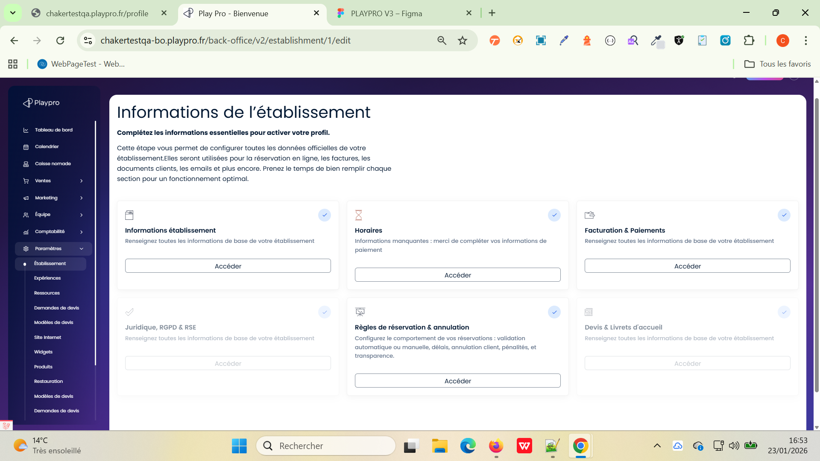

Bug 2 – Design / UI
BO – Désalignement des champs de dates sur la page Exports
Module / Page Comptabilité > Exports
URL : https://chakertestqa-bo.playpro.fr/back-office/v3/export
Description
Sur la page Exports, les champs :
- Date ou période*
- Date de fin
ne sont pas alignés correctement dans les deux sections :
- Documents comptables
- Rapports opérationnels
L’alignement diffère entre les champs et entre les deux tableaux.
Résultat attendu
Les champs Date ou période* et Date de fin doivent être :
- alignés horizontalement
- avec la même hauteur et le même espacement
- cohérents entre les deux tableaux
Résultat actuel
Les champs sont désalignés, ce qui nuit à la lisibilité et à la cohérence UI.
Sévérité : Mineure Priorité : Basse

